Леворукий ребёнок.
Начнем с констатации факта: левшей в мире становится все больше и больше. В большей степени это результат того, что теперь уже никто не ведет борьбу с этой "неправильностью".
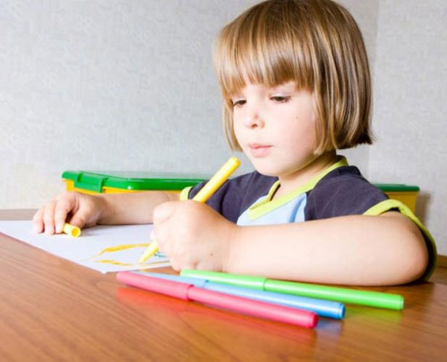
Откуда берется леворукость?
Как и многие другие особенности человека, леворукость предопределяется особым устройством мозга человека. Наш головной мозг состоит из двух полушарий, каждое из которых выполняет свою особую собственную функцию. Правое полушарие управляет левой стороной нашего тела, а левое полушарие - правой.
Как правило, у человека эти полушария неравноправны, одно из них доминирует. Получается следующее: если более активно левое полушарие - человек становится правшой, если доминирует правое - левшой. Так как левое и правое полушария отвечают каждое за свой тип обрабатываемой информации, то отличия левши и правши не заканчиваются на том, что один человек работает в основном левой рукой, а другой - правой.
ЛЕВОЕ ПОЛУШАРИЕ обрабатывает информацию последовательно, перебирая все возможные варианты, ЛОГИЧЕСКИ. Благодаря его работе мы понимаем смысл речи, абстрактные понятия, способны к классификации и анализу объектов окружающего мира.
ПРАВОЕ ПОЛУШАРИЕ обрабатывает информацию, мгновенно воспринимая целостный образ, на него опираются наша способность к эмоциональному восприятию, синтетическому мышлению, зрительно-пространственные функции, ИНТУИЦИЯ. Оно воспринимает интонационную сторону речи.
Причины особенностей левшей и правшей кроются в том, что правое и левое полушария мозга человека ответственны за различные сферы психической деятельности. Это может быть представлено в следующем виде. (СХЕМА)

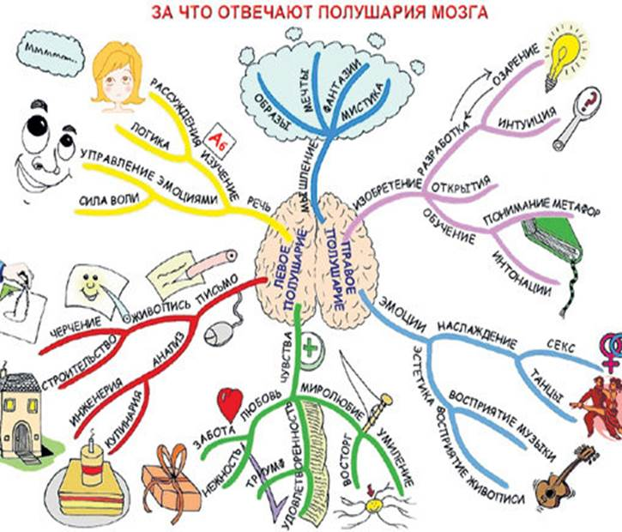

Необходимо ли переучивать ребенка-левшу?
Ни в коем случае заниматься этим нельзя, ведь тем самым вы пытаетесь обмануть природу – а делать это бесполезно и крайне не рекомендуется, иначе последствия для малыша могут быть очень печальными. Если вы станете переучивать леворукого ребенка, то это значит, что вы пытаетесь перестроить и изменить работу его головного мозга. При переучивании психика малыша становится все более неустойчивой, и чем настойчивее вы это будете делать, тем нервознее будет становиться ребенок. Кроме этого, переучивание левши грозит неуспеваемостью в школе, отставанием в физическом развитии, нарушением речи и мыслительных процессов. У переученных леворуких детей нарушается сон и аппетит, возможен энурез – недержание мочи, заикание, проблемы с пищеварительной системой и другие весьма неприятные последствия. Таким образом, на вопрос, переучивать ребенка-левшу или нет, можно дать однозначный ответ, что нет, этого делать ни в коем случае нельзя. Потому что тем самым меняется не просто перекладывание ложки, ручки и других предметов из левой руки в правую, а работа полушарий головного мозга.
Психологи отмечают следующие качества леворуких детей:
- "Левши” часто отличаются от своих сверстников затянувшимся периодом упрямства.
- Обычно - это художественно одаренные и очень эмоциональные дети. Уже с трех лет они намного лучше, чем другие малыши, рисуют, лепят из глины, воска или пластилина.
- У них нередки хорошие музыкальные способности и абсолютный слух.
- Часто они позже начинают говорить и иногда испытывают затруднения в произношении некоторых звуков.
- Бывает, что им с трудом даются чтение, письмо и математика.
- Ребенок-левша непосредственен, доверчив, легко попадает под влияние сиюминутных чувств и настроений. Отсюда - плаксивость, капризность, подверженность ярости и гневу, настойчивость в осуществлении желаний.
Но в то же время специалисты подчеркивают: леворукость – индивидуальный вариант нормы.
Особенности обучения левши
Совершенно очевидно, что некоторые особенности леворуких детей нужно учитывать при их обучении и воспитании. Если вы уже точно знаете, что ваш малыш-левша, как можно раньше научите ребенка-левшу правильно держать ручку – так, как это необходимо именно леворукому ребенку. Воспользуйтесь специальными прописями, ручками, ножницами для левшей.
Необходимо создать ребенку определенные условия не только дома, но и в школе: выделить ему место за партой или столом с левой стороны, чтобы он не сталкивался с правым локтем соседа; сделать так, чтобы свет из окна или настольной лампы падал на его рабочее место с правой стороны.
Согласно данным методическим рекомендациям, у леворуких школьников допускается вертикальное написание букв и их наклон влево. просто ему так гораздо удобнее.
Левшам при заучивании материала нельзя повторять его про себя автоматически, необходимо использовать специальные техники, особенно эффективен ассоциативный способ, предъявление наглядности.
Объясняйте материал пошагово. Это поможет ребенку выстроить логическую цепочку и воссоздать общую картину усвоенного. Очень часто левши находят оригинальные решения тех или иных вопросов, проблем, в связи с чем часто не следуют инструкциям педагога, а предпочитают делать по своему собственному алгоритму.
Из-за необходимости решать целый ряд задач одновременно, у левшей возникают проблемы при списывании. Поэтому выполнение такого рода заданий занимает у них гораздо больше времени. Ни в коем случае не торопите ребенка.
Во время чтения дети-левши часто теряют строки и пытаются читать текст с середины или справа налево. Чтобы помочь ребенку на первых этапах обучения, закрывайте страницу чистым листом, оставляя открытым только читаемый слог. Постепенно приучайте ребенка делать это самостоятельно. Пусть он выполняет такое вспомогательное действие до тех пор, пока не начнет автоматически следить за строкой и выбирать нужное направление
Обычно левши без проблем усваивают буквы и письмо, однако иногда родители сталкиваются с такими сложностями, как «отзеркаливание» левшой при письме отдельных букв или целых слов. Чтобы бороться с этим, нужно время и терпение. Помогайте ребенку, проработайте с ним дома проблемные буквы, хвалите за успехи и практикуйте письмо. Постепенно письмо будет доведено до автоматизма и ребенок запомнит, как правильно выглядят буквы.
Когда можно заметить, что ребенок – левша?
Однозначного ответа на данный вопрос специалисты не дают, их мнения расходятся. Ряд ученых утверждает, что леворукость можно заметить уже в два-три месяца. Другие специалисты считают, что доминантность той или иной руки полностью сформирована лишь к четырем-пяти годам. В два-три года большинство детей одинаково «управляются» как левой, так и правой рукой. Они в таком возрасте могут держать ложку, карандаш то в правой, то в левой руке – все зависит от его настроения и желания в конкретный момент. Если вы замечаете, что ваш малыш может работать и одной, и другой рукой, то это означает, что в головном мозге еще не сформировалась доминантность одного из полушарий. Но с уверенностью можно сказать, что в пять лет родители уже должны четко знать, левша или правша их ребенок, потому что с этого возраста начинается подготовка к школе, которая включает в себя развитие мелкой моторики – пальчиков, и право- и леворукость играют в этом далеко не самую последнюю роль. Когда ваш ребенок придет в первый класс, и учитель не будет знать, какая рука у ребенка ведущая, то это может привести к серьезным проблемам с письмом и вообще с обучением в целом.
Как самостоятельно определить левша или правша?
Когда ваш кроха еще совсем маленький, то самый лучший способ для определения право- или леворукости – это наблюдение. Когда ваш малыш кушает, рисует, играет и так далее, смотрите, какой рукой он выполняет эти действия. Когда ваш ребенок станет немного постарше, то с ним можно выполнить несколько заданий в игровой форме, которые и позволят окончательно определить доминирующую руку у малыша.
- Возьмите несколько пустых коробков от спичек и спрячьте мелкий предмет в один из них. Попросите ребенка открыть коробочки и найти спрятанное сокровище. Пока малыш увлечен поисками клада, понаблюдайте: какая рука более активно задействована в процессе (берет, открывает, закрывает коробочки).
- Прямо перед ребенком положите небольшой мячик. Пусть ребенок бросит мячик вам. Какой рукой он это сделал?
- Какой рукой ребенок будет застегивать пуговицы на своей одежде?
- “Переплетение пальцев”. Предложите ребёнку сложить руки в замок. Тест выполняется быстро без подготовки. Считается, что у правшей сверху ложится большой палец правой руки, а у левшей - левый.
- “Поза Наполеона”.
Сложить руки на уровне груди. Принято считать, что у правшей правая кисть лежит сверху на левом предплечье.
- “Одновременное действие обеих рук”.
Рисование круга, квадрата, треугольника. Движения, выполняемые ведущей рукой, могут быть более медленными, но более точными. Линии фигур, нарисованные ведущей рукой, - более чёткие, ровные, меньше выражен тремор, углы не сглажены, точки соединения не расходятся.
! Желательно выполнять это задание с закрытыми глазами, тогда есть возможность более чётко выделить нарушение формы, пропорций фигуры, которая рисуется не ведущей рукой.
Если ваш ребенок – левша, то вы просто обязаны знать психологические и другие особенности таких детей. Это позволит вам правильно его воспитать, не привив своему малышу комплекс «леворучки».

